**Lista de Exercícios - Intervalos de Confiança para a Média.**

**1.** A média aritmética dos gastos com livros de uma amostra de 100 estudantes do primeiro ano de administração é de 70 reais com desvio padrão populacional de 15 reais. Construa intervalos com 95% e 99% de confiança para o gasto médio de todos os estudantes.

**2.** Uma amostra de 50 funcionários é tomada de uma linha de produção. A média de horas extras trabalhadas por semana é de cinco horas com desvio padrão populacional de uma hora. Construa intervalos com 92% e 99% de confiança para a média de horas extras trabalhadas por toda a linha de produção.

**3.** Para avaliar o peso médio de uma nova safra de limões, o administrador de uma fazenda obteve os pesos de 100 limões novos através de uma amostragem aleatória, encontrando uma média de 115,2 gramas, com desvio padrão amostral de 20,4 gramas. Construa intervalos com 94% e 96% de confiança para o verdadeiro peso médio dos limões.

**4.** A duração da vida de uma peça de equipamento é tal que o desvio padrão é 16 horas. Foram amostradas aleatoriamente 81 dessas peças, obtendo-se média de 320 horas. Desejamos construir um intervalo de confiança para a verdadeira duração média da peça com um nível de 90% de confiança e um outro intervalo com um nível de confiança de 94%.

**5.** A duração da vida de uma peça de equipamento é tal que o desvio padrão é 30 horas. Foram amostradas aleatoriamente 121 dessas peças, obtendo-se média de 600 horas. Desejamos construir um intervalo de confiança para a verdadeira duração média da peça com um nível de 92% de confiança e um outro intervalo com um nível de confiança de 94%.

**6.** A duração da vida de uma peça de equipamento é tal que o desvio padrão é 10 horas. Foram amostradas aleatoriamente 121 dessas peças, obtendo-se média de 500 horas. Desejamos construir um intervalo de confiança para a verdadeira duração média da peça com um nível de 90% de confiança e um outro intervalo com um nível de confiança de 99%.

**7.** Em uma fábrica, colhida uma amostra aleatória de certa peça, foram obtidas as seguintes medidas, em cm, para os diâmetros: 14 14 14 15 15 15 16 16 16 Sabendo que a amostra foi extraída de uma população com distribuição normal, construa um intervalo de confiança para o diâmetro médio ao nível de 90 % e outro para um nível de confiança de 98%.

**8.** Foram escolhidas 144 medidas de uma peça em um lote muito grande. Sabendo que a medida média obtida foi de 20 cm e o desvio padrão obtido foi de 4, calcule:

a. O Intervalo de Confiança de 90% para a medida média do lote.

b. O Intervalo de Confiança de 96% para a medida média do lote

**9.** A amostra das notas de uma turma é: 45 48 52 55 58 82 90 91 94 Sabendo que as notas da turma são distribuídas normalmente, construa intervalos de confiança para a nota média da turma aos níveis de 90% e de 95 %.

**10.** Em uma padaria, colhida uma amostra aleatória de certo pão produzido, foram obtidos os seguintes pesos, em g: 50 50 51 51 51 52 52 52 52 Sabendo que a amostra foi extraída de uma população com distribuição normal, construa um intervalo de confiança para o diâmetro médio ao nível de 98 % e outro para um nível de confiança de 99%.

**11)** Os dados a seguir correspondem ao diâmetro, em mm, de 30 esferas de rolamento produzidas por uma máquina.



a) Construa um intervalo de confiança, a 95%, para a média da população de todas as possíveis esferas produzidas pela máquina.

b) Suponha que, para satisfazer as especificações do consumidor, as peças devem estar compreendidas entre 140 e 160 mm. Determine um intervalo de confiança de 98% para a verdadeira proporção de peças fabricadas pela máquina satisfazendo as especificações.

**12)** Examinadas 500 peças de uma produção, encontrou-se 260 defeituosas. Construir um intervalo de confiança a 90 % para a verdadeira proporção de peças defeituosas.

**13)** Um pesquisa de intenção de votos realizado com 280 pessoas 44% das disseram que votariam no candidato A e 38% no candidato B. Construa os intervalos de confiança de 95% para as verdadeiras proporções de intenção de votos nos candidatos A e B. É possível dizer que os candidatos estão tecnicamente empatados dentro do limite da margem de erro?

**14)** Suponha que estejamos interessados em estimar a porcentagem de consumidores de um certo produto. Se a amostra de tamanho 300 forneceu 100 indivíduos que consomem o dado produto, determine: (a) O intervalo de confiança de p, com IC de 95%; interprete o resultado. (b) O tamanho da amostra para que o erro da estimativa não exceda 0.02 unidades com probabilidade de 95%; interprete o resultado.

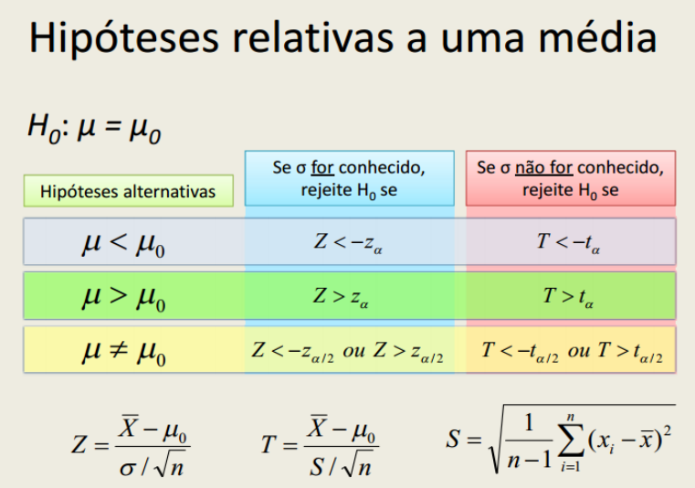

**15.** ( TESTE DE HIPÓTESE PARA MÉDIA COM VARIÂNCIA CONHECIDA) Na indústria cerâmica, avalia-se sistematicamente a resistência de amostras de massas cerâmicas, após o processo de queima. Dessas avaliações, sabe-se que certo tipo de massa tem resistência mecânica aproximadamente normal, com média 53 MPa e variância 16 MPa². Após a troca de alguns fornecedores de matérias- primas, deseja-se verificar se houve alteração na qualidade. Uma amostra de 15 corpos de prova de massa cerâmica acusou média igual a 50 MPa. Qual é a conclusão ao nível de significância de 5 %?

**16.** (TESTE DE HIPÓTESE PARA MÉDIA COM VARIÂNCIA DESCONHECIDA) O tempo para transmitir 10 MB em determinada rede de computadores varia segundo um modelo normal, com média 7,4 seg e variância 1,3 seg². Depois de algumas mudanças na rede acredita-se numa redução no tempo de transmissão de dados, além de uma possível alteração na variabilidade. Foram realizados 10 ensaios independentes com um arquivo de 10 MB e foram anotados os tempos de transmissão, em segundos:

6,8 7,1 5,9 7,5 6,3 6,9 7,2 7,6 6,6 6,3

Existe evidência suficiente de que o tempo médio de transmissão foi reduzido? Use nível de significância de 1%.

**17.** As estaturas de 20 recém-nascidos foram tomadas no Departamento de Pediatria da FNRP, cujos resultados em cm são: 41 50 52 49 49 54 50 47 52 49 50 52 50 47 49 51 46 50 49 50

a) Suponha, inicialmente, que população seja normal com variância de 2 cm². Teste a hipótese de que a média dessa normal é 50 cm. Admita um risco e 5% para cometer o erro tipo I.

b) Faça o mesmo teste para a média, mas agora desconhecendo a variância populacional.

**18.** Quinze animais foram alimentados com certa dieta durante três semanas e verificaram-se os seguintes aumentos de pesos: 25 30 32 24 40 34 37 33 34 28 30 32 38 29 31 Teste a hipótese de que a média é 30, sendo α =10%.

**19.** Uma amostra aleatória de cem registros de mortes nos Estados Unidos durante o ano passado mostrou uma expectativa de vida de 71,8 anos. Assumindo um desvio-padrão de 8,9 anos, isso parece indicar que a média da expectativa de vida hoje é maior que 70 anos? Use um nível de significância de 0,05.

**20.** De acordo com um estudo sobre dietas, uma alta ingestão de sódio pode estar relacionada a úlceras, câncer de estômago e enxaquecas. A necessidade humana de sal é de apenas 220 miligramas por dia, o que é ultrapassado na maioria das porções simples dos cereais prontos para servir. Se uma amostra aleatória de 20 porções similares de certo cereal tem média de conteúdo de sódio de 244 miligramas e desvio padrão de 24,5 miligramas, isso sugere, no nível de significância 0,05, que a média de sódio contido em uma porção de tal cereal é maior que 220 miligramas? Assuma uma distribuição normal para os conteúdos de sódio.

**21.** Teste a hipótese de que o conteúdo médio de certo recipiente é dez litros, se os conteúdos de uma amostra aleatória de dez recipientes são 10,2; 9,7; 10,1; 10,3; 10,1; 9,8; 9,9; 10,4; 10,3 e 9,8 litros. Use o nível de significância 0,01 e assuma que a distribuição dos conteúdos dos recipientes é normal.

Respostas:

1. **[67,06; 72,94] e [66,14;73,86]**
2. **[4,75;5,25] e [4,63;5,36]**
3. **[111,36; 119,0,4] e [111,02;119,39]**
4. **[317,08; 322,92] e [316,66;323,34]**
5. **[595,23; 604,77] e [594,87;605,13]**
6. **[498,50;501,50] e [497,66;502,34]**

**7) [14,46;15,54] e [14,16;15,84]**

**9) [55,67;80,99] e [52,63;84,03]**

**10) [50,42;52,03] e [50,29;52,15]**

**11) [19,45;20,55] e [19,32;20,66]**

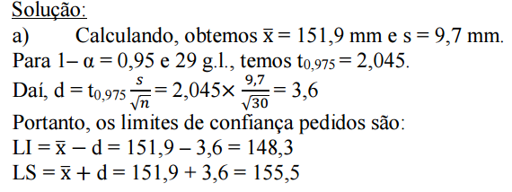

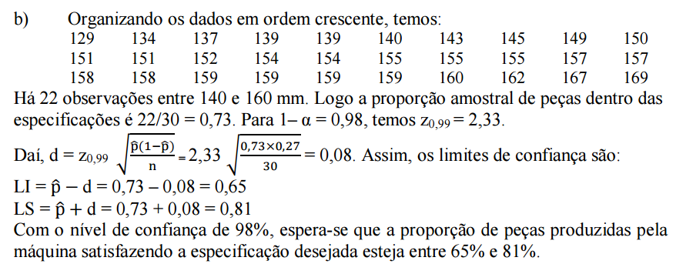

**12)**

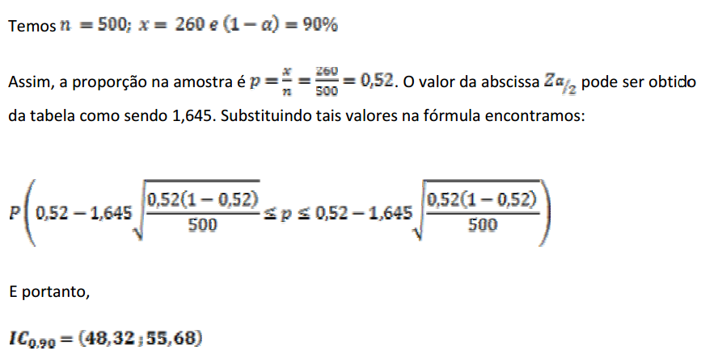

**13)**

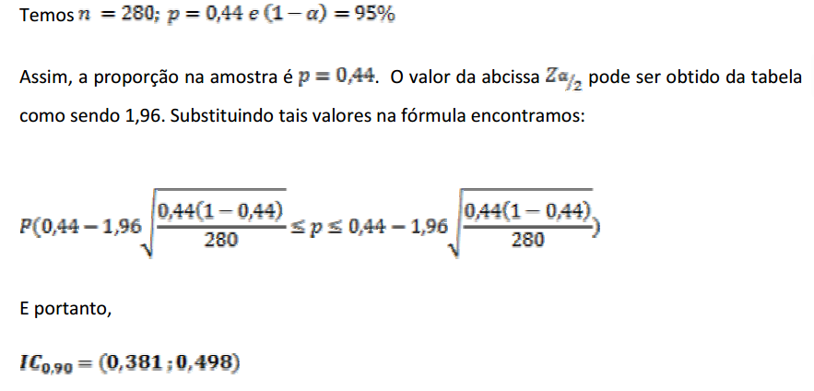

**14)**

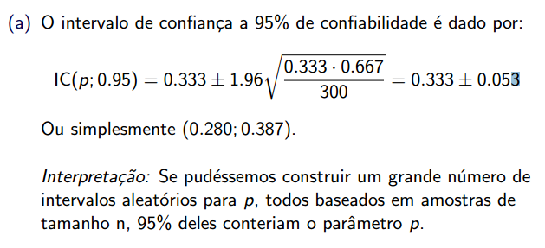

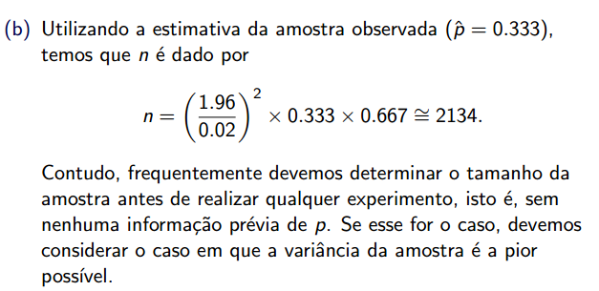

**15)**

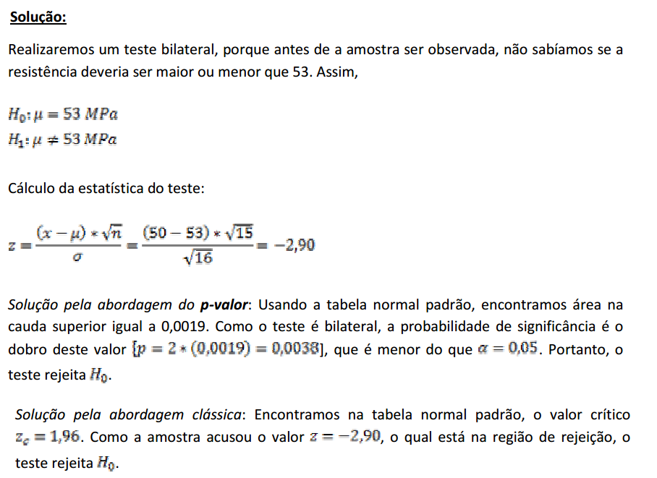

16)

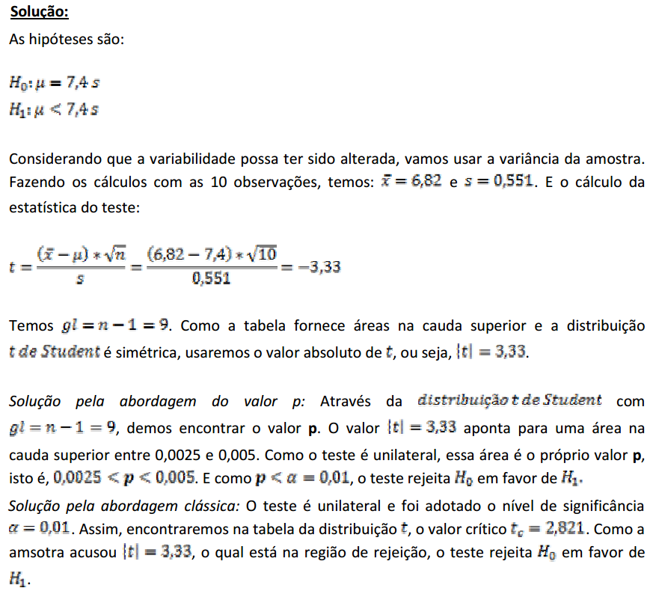

**17.**

a) Como zcalc = −2,06 , rejeita-se H0 , concluindo-se, com risco de 5%, que a média não é 50 cm.

b) Como t calc = −1,068 , não se pode rejeitar a hipótese de que a média é 50 cm, ao nível de 5%.

**18.**

Como t calc =1,56 , não se pode rejeitar a hipótese de que a média é 30, ao nível de 10%.

**19.**

Região crítica: Z >1,645. zcalc = 2,02 . Decisão: rejeitar H0 e concluir que a média da expectativa de vida é maior que 70 anos.

**21.**

t calc = 0,77 ; não rejeitar H0